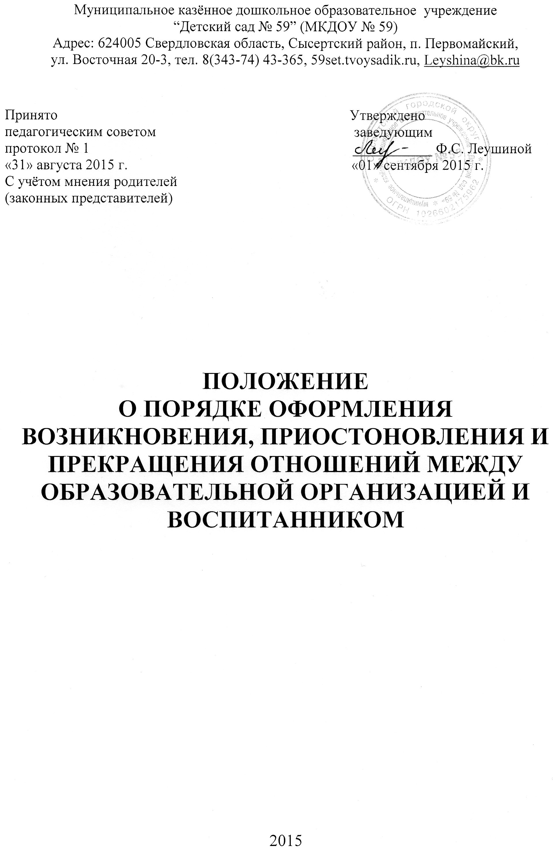

1. Общие положения.

1.1. Настоящее положение разработано в соответствии с Федеральным Законом от 29 декабря 2012 г. № 273- ФЗ «Об образовании в РФ», Федеральным законом «Об основных гарантиях прав ребенка в Российской Федерации» от 24.07.1998 г. № 124-ФЗ, Приказом Минобрнауки России от 08.04.2014 № 293 «Об утверждении Порядка приема на обучение по образовательным программам дошкольного образования», а также Уставом МКДОУ № 59 (далее - ДОУ).
1.2. Настоящее положение устанавливает порядок оформления возникновения, приостановления и прекращения отношений между ДОУ, воспитанниками и (или) родителями (законными представителями) несовершеннолетних воспитанников.
1.3. Для целей настоящего Положения применяются следующие понятия и определения: 1) образование - единый целенаправленный процесс воспитания и обучения, являющийся общественно значимым благом и осуществляемый в интересах человека, семьи, общества и государства, а также совокупность приобретаемых знаний, умений, навыков, ценностных установок, опыта деятельности и компетенции определенных объема и сложности в целях интеллектуального, духовно-нравственного, творческого, физического и (или) профессионального развития человека, удовлетворения его образовательных потребностей и интересов;
2) воспитание - деятельность, направленная на развитие личности, создание условий для самоопределения и социализации обучающегося на основе социокультурных, духовно- нравственных ценностей и принятых в обществе правил и норм поведения в интересах человека, семьи, общества и государства;
3) обучение - целенаправленный процесс организации деятельности воспитанников по овладению знаниями, умениями, навыками и компетенцией, приобретению опыта деятельности, развитию способностей, приобретению опыта применения знаний в повседневной жизни и формированию у обучающихся мотивации получения образования в течение всей жизни;
4) воспитанники - лица, осваивающие образовательную программу;
5) образовательная деятельность - деятельность по реализации образовательных программ;
6) педагогический работник - физическое лицо, которое состоит в трудовых, служебных отношениях с ДОУ и выполняет обязанности по обучению, воспитанию обучающихся и (или) организации образовательной деятельности;
7) участники образовательных отношений - воспитанники, родители (законные представители) несовершеннолетних воспитанников, педагогические работники и их представители, ДОУ.

2. Возникновение образовательных отношений.

2.1. Прием в ДОУ осуществляется по личному заявлению родителя (законного представителя) ребенка при предъявлении оригинала документа, удостоверяющего личность родителя (законного представителя), либо оригинала документа, удостоверяющего личность иностранного гражданина и лица без гражданства в Российской Федерации в соответствии со статьей 10 Федерального закона от 25 июля 2002 г. № 115-ФЗ "О правовом положении иностранных граждан в Российской Федерации".
2.2. Основанием для возникновения образовательных отношений является приказ заведующего ДОУ о зачислении ребенка в ДОУ, издаваемый в течение трех рабочих дней после заключения договора.
2.3. Приказ о зачислении в ДОУ размещается на информационном стенде ДОУ и на официальном сайте ДОУ в сети Интернет в трехдневный срок после его издания.
2.4. Правила приема граждан в ДОУ регламентируется Правилами приема, утвержденными в установленном порядке и размещенными на официальном сайте ДОУ.
2.5. Права и обязанности воспитанников, родителей (законных представителей) воспитанников, предусмотренные законодательством об образовании и локальными нормативными актами ДОУ, возникают у воспитанника, зачисленного в ДОУ, с даты, указанной в приказе о зачислении.
2.6. При приеме в ДОУ, ДОУ обязано ознакомить родителей (законных представителей) воспитанников с уставом, лицензией на осуществление образовательной деятельности, с образовательными программами и другими документами, регламентирующими организацию и осуществление образовательной деятельности, правами и обязанностями воспитанников.
2.7. Факт ознакомления родителей (законных представителей) воспитанника, в том числе через информационные системы общего пользования, с лицензией на осуществление образовательной деятельности, уставом ДОУ фиксируется в заявлении о приеме и заверяется личной подписью родителей (законных представителей) воспитанника. Согласие на обработку персональных данных родителей (законных представителей) и персональных данных ребенка оформляется путем подписания родителями (законными представителями) соответствующего документа.

3. Договор о содержании ребенка в ДОУ.

3.1. Договор о содержании ребенка в ДОУ (далее – договор) заключается в простой письменной форме между ДОУ и родителями (законными представителями) воспитанника.
3.2. В договоре об образовании должны быть указаны основные характеристики образования, в том числе вид, уровень и (или) направленность образовательной программы (часть образовательной программы определенных уровня, вида и (или) направленности), форма обучения, срок освоения образовательной программы (продолжительность обучения).
3.3. Договор об образовании не может содержать условия, которые ограничивают права лиц, имеющих право на получение образования определенных уровня и направленности и подавших заявления о приеме на обучение (далее - поступающие), и воспитанников или снижают уровень предоставления им гарантий по сравнению с условиями, установленными законодательством об образовании. Если условия, ограничивающие права поступающих и воспитанников или снижающие уровень предоставления им гарантий, включены в договор, такие условия не подлежат применению.

4. Изменение образовательных отношений.

4.1. Образовательные отношения изменяются в случае изменения условий получения воспитанником образования по образовательной программе, повлекшего за собой изменение взаимных прав и обязанностей воспитанника и ДОУ.
4.2. Основанием для изменения образовательных отношений является приказ заведующего ДОУ, а также соответствующие изменения в такой договор.
4.3. Права и обязанности воспитанников, предусмотренные законодательством об образовании и локальными нормативными актами ДОУ изменяются с даты издания приказа или с иной указанной в нем даты.

5. Прекращение образовательных отношений.

5.1. Образовательные отношения прекращаются в связи с отчислением воспитанника из ДОУ по следующим основаниям:
1) в связи с завершением дошкольного уровня образования;
2) досрочно по инициативе родителей (законных представителей) воспитанника, в том числе в случае его перевода в другую организацию, осуществляющую дошкольную образовательную деятельность;
3) по обстоятельствам, не зависящим от воли родителей (законных представителей) воспитанника и ДОУ, в том числе в случае ликвидации ДОУ.
5.2. Основанием для прекращения образовательных отношений является приказ заведующего об отчислении воспитанника из ДОУ.

5.3. Образовательные отношения могут быть прекращены досрочно в следующих случаях:
- по инициативе родителей (законных представителей) воспитанника, в том числе в случае перевода воспитанника для продолжения освоения образовательной программы в другое ДОУ;
- на основании медицинского заключения о состоянии здоровья ребёнка, препятствующего его дальнейшему пребыванию в ДОУ;
- по обстоятельствам, независящим от воли родителей (законных представителей) воспитанника и ДОУ, в том числе в случаях ликвидации ДОУ, аннулирования лицензии
на осуществление образовательной деятельности.
5.3.1. Родители (законные представители) вправе расторгнуть взаимоотношения лишь при условии оплаты ДОУ фактически понесенным им расходов.
5.3.2. В случае прекращения деятельности ДОУ, а также в случае аннулирования у него лицензии на право осуществления образовательной деятельности, лишения его государственной аккредитации, истечения срока действия свидетельства о государственной аккредитации Учредитель ДОУ обеспечивает перевод воспитанников с согласия родителей (законных представителей) в другое ДОУ.
5.3.3. Основанием для перевода в другое ДОУ является направление о переводе, выданное отделом Управления образования Администрации Сысертского городского округа и распорядительный акт (приказ) ДОУ об отчислении воспитанника.
5.3.4 Факт прекращения образовательных отношений между ДОУ, в лице заведующего, и родителями (законными представителями) ребёнка регламентируется приказом заведующего ДОУ.

6. Заключительное положение.

6.1 Родители (законные представители) воспитанников обязаны соблюдать порядок оформления возникновения, приостановления и прекращения отношений между ДОУ и их родителями (законными представителями).
6.2. Настоящее Положение разработано на основе и в соответствии с Уставом ДОУ и не должно противоречить ему.
6.3. В случае расхождения пунктов настоящего Положения и Устава применяются соответствующие положения Устава.
6.4. Настоящее Положение вступает в силу с момента его принятия Педагогическим советом, с учётом мнения родителей (законных представителей) и утверждения приказом заведующего.
6.5. Изменения и дополнения в настоящее Положение рассматриваются и утверждаются в порядке, установленном пунктом 6.4 настоящего Положения.

